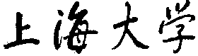
SHANGHAI UNIVERSITY
2021-2022学年秋季学期

上海大学 计算机学院
《汇编语言程序设计》
实验4

实验名称 ： 建立并查找电话号码表
专业 ： 19级直招计科2班
姓名 ： 汪雨卿
学号 ： 19120191

实验名称： 建立并查找电话号码表
一、实验目的
通过子程序设计，编程建立一个电话号码表（含人名与电话号码两部分），并进行查找。

二、实验内容
- 实验原理
建立电话号码表
建立电话号码表，即将从键盘输入的人名与号码一一对应保存在一串连续的存储空间里。同时，为了让之后的查找和显示更加方便，设置了一个记录人名号码数量的变量count，每次输入一组人名和号码之后，count加一。
查找电话号码表
查找分按姓名查找和按号码查找，二者具体操作相似。
先将键盘输入的姓名或号码保存在寄存器中，将保存总体号码表的Telbook的偏移地址保存在变址寄存器中。从第一条记录开始，按字节进行比较，如果该条记录比较不匹配，则加上32跳转到下一个姓名或号码开始的地方，重新开始比较。若是在count为0前（比较结束前）找到，则输出该条人名与号码的记录，否则输出没有记录。
显示电话号码表
显示电话号码表主要需要保存count到cx，再通过循环loop操作，将Telbook中所有的记录一条条输出即可。
另外，本实验功能比较复杂，所以设置了多个菜单进行指引跳转。设置子程序与宏操作，将操作简化。

- 实验步骤
（1）启动MASM 6.0或MASM for Windows 集成编程环境。
（2）分支指令形式编写.ASM源程序。
（3）对其进行汇编及连接，产生.EXE文件。
（4）作必要的调试。

- 实验记录
实验思路如下图所示。
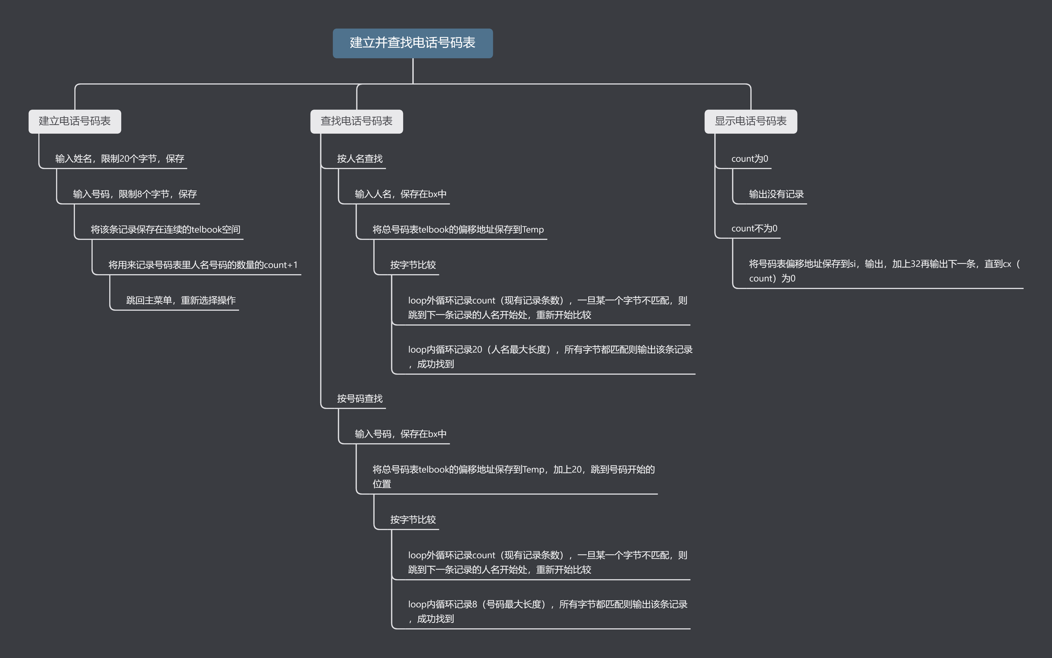
“建立电话号码表”功能设计为Insert子程序。
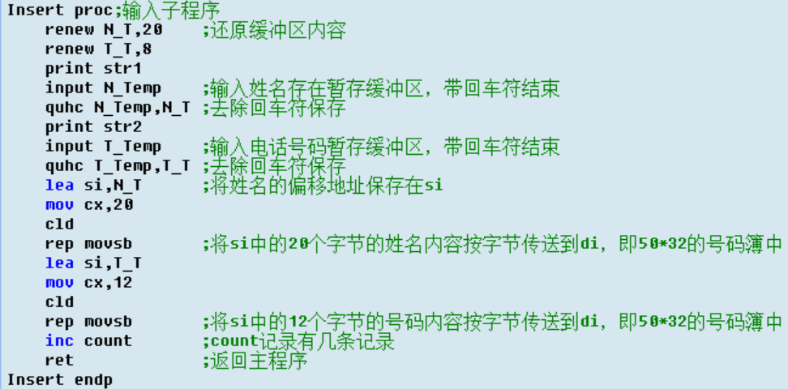
当主菜单选择“Insert”的时候，表示跳转到插入电话号码表一条新记录的子程序。此时按指示输入相应的姓名和号码，程序会自动将键盘输入到缓存区的姓名和号码依次保存在Telbook这个连续的50*32的地址空间中。
每次输入一条姓名号码记录完毕后，系统会自动跳回主菜单，重新选择操作。
“查找电话号码表”功能设计为Search子程序。
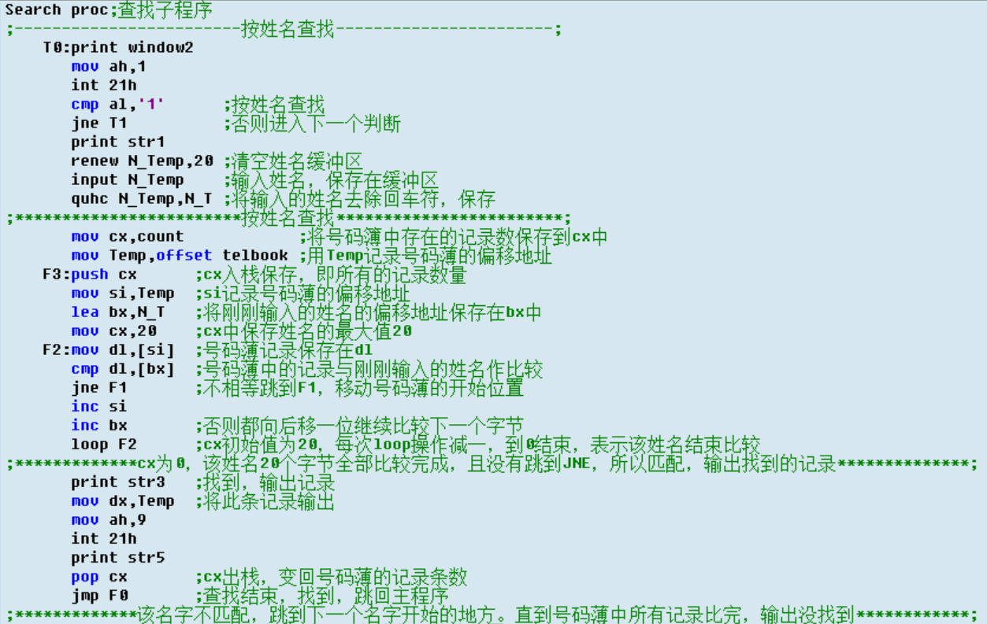
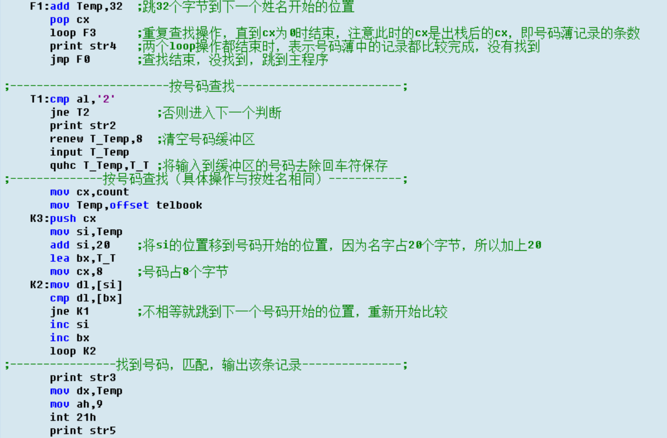
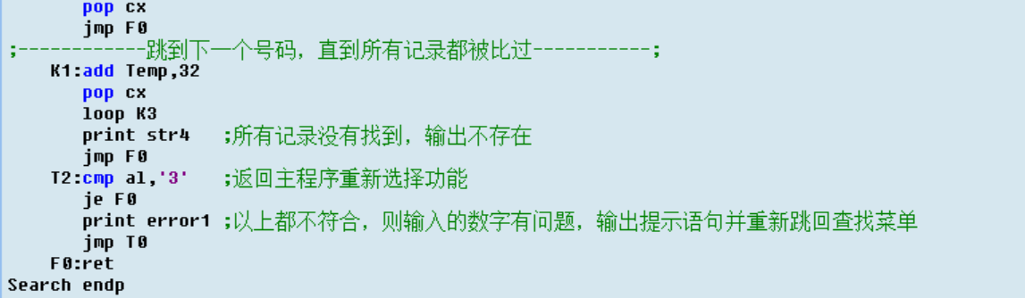
当主菜单选择“Search”的时候，表示跳转到查找电话号码表的子程序。该子程序也包含一个子菜单：可以选择姓名查找或者号码查找，二者操作类似。
按姓名/号码查找，首先需要将从键盘读入的姓名（最多20个字符）/号码（最多8个字符）保存在寄存器中，再将保存所有记录的电话号码表的偏移地址也保存在si中。之后从第一条记录的相应位置开始，按字节进行比较，若是全部相等（比较完全部20/8个字节），则表示查找成功，输出该条记录。在比较过程中只要有一个字节不匹配，就加上32个字节跳到下一条记录的对应开始位置重新开始比较。直到count为0，表示所有记录都已经比较过了，查找失败，输出没有查找到
每次查找一次完毕后，系统会自动跳回主菜单，重新选择操作。
“显示电话号码表”功能设计为List子程序。
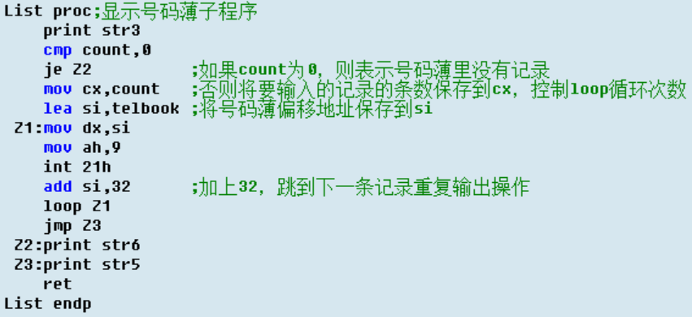
显示电话号码表，即将保存在Telbook中的所有记录全部输出，直到count为0。所以先将count的值保存在cx中，用作控制loop循环的条件。再调用9号功能输出一串记录，再加上32表示跳到下一条记录的头，继续输出。

- 数据处理
按照实验流程，首先建立一个电话号码表。
按指示，分别输入信息如下：linda 12345
bob 2222
alice 2323
simon 12345678
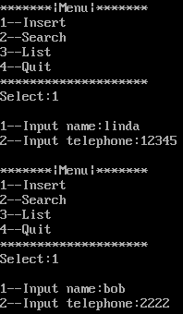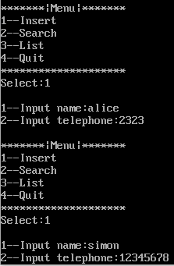
显示当前电话号码表如下：
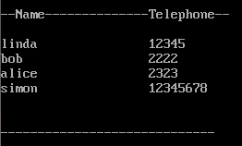
接着在刚才建立好的电话号码表中进行查找。
按姓名查找：输入linda，输出显示找到该记录。
按姓名查找：输入lili，没有该条记录，输出不存在。
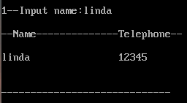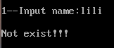
按号码查找：输入2222，输出显示找到该记录。
按号码查找：输入1919，没有该条记录，输出不存在。
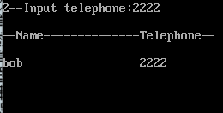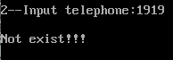

三、实验体会
最开始拿到这道题目，我并没有什么思路。不知道该如何入手。从题目本身可以分析得出，这道题的关键在于两个部分存储号码表以及匹配查找。进而，从这两个部分入手开始查阅资料，并且结合自己已经学习到的内容进行程序的编写涉及。
第一部分 关于程序的存储。我们在数据端中先设置好了存放电话的号码空间，将其设为数组。也设置了缓冲区，实现数据的暂存。区别于其他语言，汇编语言更注重代码和内存的存取关系。将数据端的数据在交互界面显示需要将数据端的内容先取出，再通过调用dos功能实现。同样的，将键盘输入的内容存储入数据段中提前声明的变量，也需要进行类似的操作。此处使用的lea操作，其功能是将偏移地址存入dx寄存器中。再调用dos的10号功能，将缓冲区中的数据之后存入dx为首的内存单元之间。从而实现了电话表的建立。
第二部分 关于程序的查找。借助于之前成功建立的电话号码表，查找的时候只需要暂存姓名，再在电话表中将姓名部分依次和输入的姓名进行比较。如果查找成功，并且记录偏移位置，便于最后的输出。
整个实验相对于之前的4个实验，内容上更为综合。需要通过对于字符串，代码段数据段之间的连接方式，不同寄存器的使用方式等等的较好的掌握，才能完成整个项目的设计。在完成整个实验的过程中，我也学习到了很多之前没有理解透彻的代码语法和语言逻辑。整个实验让我受益匪浅。

实验代码如下：
